بسم الله الرحمن الرحيم

معكرونة بالبروكولي والجبنة

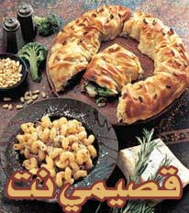

المكونات والمقادير

ـ علبة معكرونة لولبية الشكل (انظر الصورة).
ـ نصف كيلو بروكولي مقطع لأجزاء صغيرة.
ـ علبة من العجين الجاهز.
ـ 8 ملاعق زبد مذوب.
ـ 4 ملاعق صنوبر.
ـ 6 ملاعق من جبنة بارمازان المبشور.
ـ قطعة متوسطة من الجبن المحضر بالثوم مقطعة لأجزاء صغيرة.

طريقة التحضير

1 ـ اسلقي البروكولي في ماء مملح لمدة خمس دقائق، ثم صفيه جيدا من الماء واحتفظي به جانبا. اعملي نفس الشيء مع المعكرونة.
2 ـ امسحي نصف كمية العجين بالزبد، ثم احشيه بخليط المعكرونة والبروكولي. رشيه بعد ذلك بالبارمازان المبشور وقطع الجبن المحضر بالثوم.
3 ـ مدي بقية العجين، ثم غطي به طبقة العجين الأساسية واضغطي على الجوانب بيديك حتى لا تتسرب الحشوة للخارج.
4 ـ امسحي وجه العجين ببقية الزبد، ثم انثري فوقه الصنوبر. حمي الفرن حتى تصل درجة حرارته الى 180 درجة مئوية.
5 ـ ضعي الوجبة بداخله لمدة 25 دقيقة وحتى ينضج العجين تماما.

عوافي عليكم

